KẾ HOẠCH TUẦN 14
Từ ngày11 /12/2023 đến ngày 16 /12/2023

Thứ | Buổi sáng | Buổi chiều
Thứ Hai  (11/12/2023) | - Chào cờ  - Sinh hoạt lớp  - Dạy và học theo TKB | - Dỵ học theo TKB  - Tham gia giải cầu lông Trường  ( Lớp 7/2)
Thứ Ba  (12/12/2023) | - Dạy và học theo TKB | - Dạy và học theo TKB  - Trưng bày sản phẩm dự thi KHKT tại THCS Nguyễn Duy  ( C.Cúc)
Thứ Tư  (13/12/2023) | - Dạy và học theo TKB  -Tham gia cuộc thi KHKT tại trường THCS Nguyễn Duy (C. Cúc) | - Dạy và học theo TKB  -Tham gia cuộc thi KHKT tại trường THCS Nguyễn Duy (C. Cúc)
Thứ Năm  (14/12/2023) | - Dạy và học theo TKB  - Sinh hoạt chuyên môn sau tiết 3 | - Lao động chủ nhật xanh lúc 14h
Thứ Sáu  (15/12/2023) | - Dạy và học theo TKB | - Dạy và học theo TKB
Thứ Bảy  16/12/2023) | - Dạy và học theo TKB | - Dạy và học theo TKB
Chủ Nhật
(17/12/2023)
* Các hoạt động khác:
- GV tiến hành bồi dưỡng HS giỏi và phụ đạo HS yếu
- Vào điểm cổng thông tin các bộ môn đã kiểm tra
- Các lớp lao động theo kế hoạch và trang trí lớp học
- HS giỏi lớp 9 tham gia kì thi HSG huyện
Phong Xuân, ngày 11/12/2023
TỔ TRƯỞNG
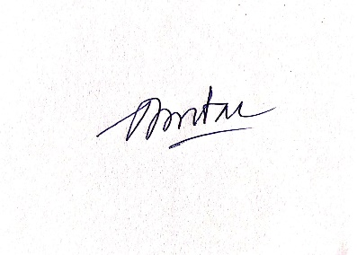

Dương Minh Đài

